Opis predmetu zákazky - Technická špecifikácia
„Oprava trolejbusu po dopravnej nehode“
Typ vozidla: Škoda - Solaris Trollino 24, ev. č. 6910.

Výrobné čísla:
VIN: SUU442280PB026409

Technická špecifikácia pozostáva: zo základných parametrov vozidla, z popisu činností – servisných prác potrebných na vykonanie opravy, zoznamu náhradných dielov a použitého materiálu, z fotodokumentácie a zo základných obchodných a zmluvných podmienok.

Základné parametre vozidla:
Rozmery vozidla: dĺžka 24 700 mm (bez zberačov), výška 3 500 mm, šírka 2 550 mm,
Rázvor náprav: 5 900 mm / 6 000 mm / 7 350 mm
Pohotovostná hmotnosť vozidla: 24 750 kg

- Stručný popis opravy:
- Diagnostika - obhliadka
- Demontáž dopravnou nehodou poškodených dielov – odstrojenie vozidla
- Oprava opraviteľných dielov
- Výmena poškodených neopraviteľných dielov za nové
- Rovnanie a naváranie nových prvkov – zváranie rámu prednej steny, ...
- Kompletizácia vozidla – vnútorná aj vonkajšia časť
- Odskúšanie funkčnosti vozidla a všetkých komponentov, ktoré boli predmetom opravy

- Zoznam predpokladaných náhradných dielov a použitého materiálu:

Dopravná nehoda SOLARIS Trollino 24, ev. č. 6910, VIN: SUU442280PB026409
– predpokladaný rozpis ND a materiálu za opravu
Poz. | Názov | Počet | MJ | Jednotková cena bez DPH za MJ | Celková cena v Eur bez DPH
1. | Predná stena pravá | 1 | ks | doplniť | doplniť
2. | Predná stena stred | 1 | ks | doplniť | doplniť
3. | Držiak prednej kapoty | 1 | ks | doplniť | doplniť
4. | Predná kapota | 1 | ks | doplniť | doplniť
5. | Rám predného nárazníka | 1 | ks | doplniť | doplniť
6. | Držiak nárazníka | 1 | ks | doplniť | doplniť
7. | Držiak nárazníka | 1 | ks | doplniť | doplniť
8. | Predný nárazník | 1 | ks | doplniť | doplniť
9. | Rámik svetla | 1 | ks | doplniť | doplniť
10. | Odrazník | 1 | ks | doplniť | doplniť
11. | Držiak | 1 | ks | doplniť | doplniť
12. | Držiak | 1 | ks | doplniť | doplniť
13. | Tesnenie | 4 | m | doplniť | doplniť
14. | Záves | 2 | ks | doplniť | doplniť
15. | Držiak | 1 | ks | doplniť | doplniť
16. | Kolík rozperný | 11 | ks | doplniť | doplniť
17. | Predné sklo | 1 | ks | doplniť | doplniť
18. | Kryt pravý 0004-533-567 | 1 | ks | doplniť | doplniť
19. | Kryt ľavý 0004-533-565 | 1 | ks | doplniť | doplniť
20. | Držiak | 1 | ks | doplniť | doplniť
21. | Záslepka | 1 | ks | doplniť | doplniť
22. | Panel priestoru pod oknom | 1 | ks | doplniť | doplniť
23. | Snímač súmraku | 1 | ks | doplniť | doplniť
24. | Páska | 1 | ks | doplniť | doplniť
25. | Pero stierača | 1 | ks | doplniť | doplniť
26. | Rameno stierača | 1 | ks | doplniť | doplniť
27. | Mechanizmus stieračov | 1 | ks | doplniť | doplniť
28. | Držiak stierača | 1 | ks | doplniť | doplniť
29. | Otočný hriadeľ dverí | 1 | ks | doplniť | doplniť
30. | Panel | 1 | ks | doplniť | doplniť
31. | Parapet | 1 | ks | doplniť | doplniť
32. | Krytka | 4 | ks | doplniť | doplniť
33. | Sklo výklenku | 1 | ks | doplniť | doplniť
34. | Diaľkové svetlo/smerové svetlo/obrysové | 1 | ks | doplniť | doplniť
35. | Diaľkové svetlo/denné svetlo | 1 | ks | doplniť | doplniť
36. | Upevnenie | 3 | ks | doplniť | doplniť
37. | Držiak | 2 | ks | doplniť | doplniť
38. | Hmlové svetlo | 1 | ks | doplniť | doplniť
39. | Držiak | 1 | ks | doplniť | doplniť
40. | Zväzok | 1 | ks | doplniť | doplniť
41. | Plechová stena | 1 | ks | doplniť | doplniť
42. | Plech 2 | 1 | ks | doplniť | doplniť
43. | Pružina | 1 | ks | doplniť | doplniť
44. | Kryt | 1 | ks | doplniť | doplniť
45. | Predný nárazník | 1 | ks | doplniť | doplniť
46. | Nárazník čierny | 4 | ks | doplniť | doplniť
47. | Suchý zips | 15 | m | doplniť | doplniť
48. | Suchý zips | 5 | m | doplniť | doplniť
49. | Sťahovací pásik | 100 | ks | doplniť | doplniť
50. | Lep čierny | 24 | ks | doplniť | doplniť
65. | Centrálne mazanie | 1 | ks | doplniť | doplniť
66. | Držiak čerpadla centrálneho mazania | 1 | ks | doplniť | doplniť
67. | Panel 2x40x60 | 1 | ks | doplniť | doplniť
68. | Panel 2x40x60 | 1 | ks | doplniť | doplniť
69. | Plech 1.5 | 1 | ks | doplniť | doplniť
70. | Brúsny, rezný a maskovací materiál | 1 | ks | doplniť | doplniť
71. | Farba, rozpúšťadlá, čistiace prostriedky | 1 | ks | doplniť | doplniť

- Fotodokumentácia:

Po nehode
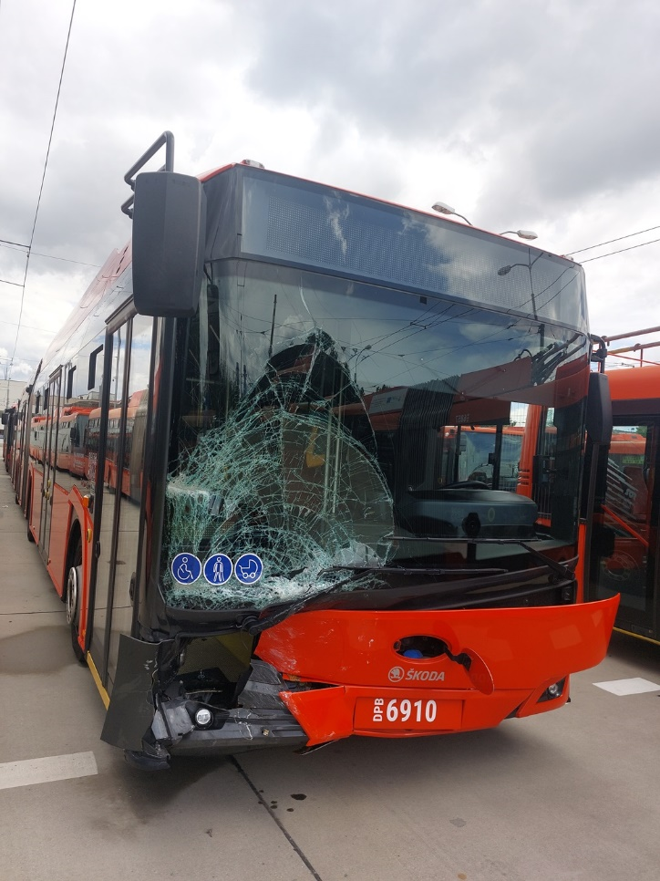 |  | 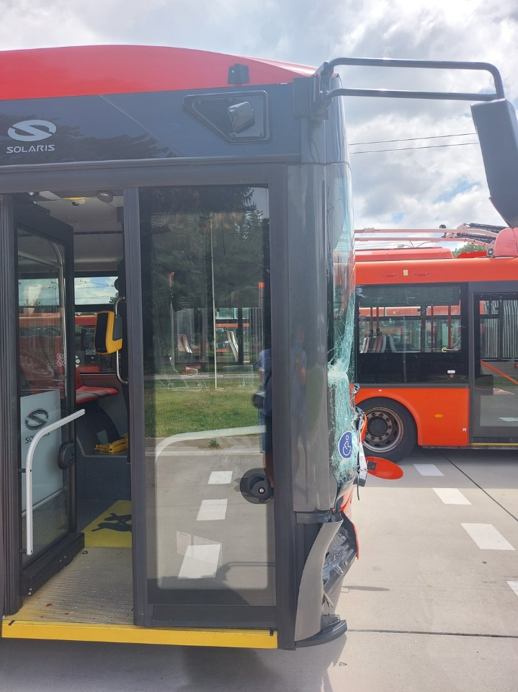
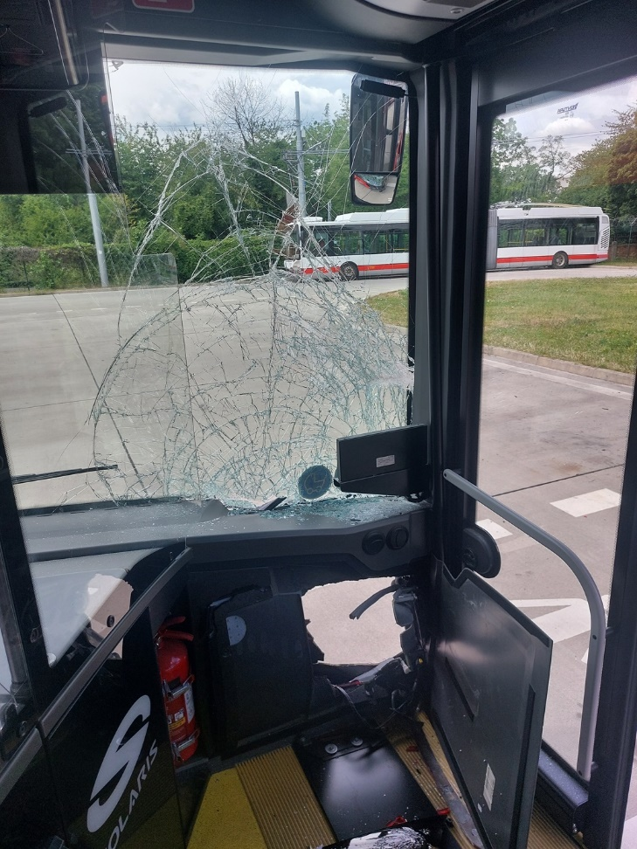 |  | 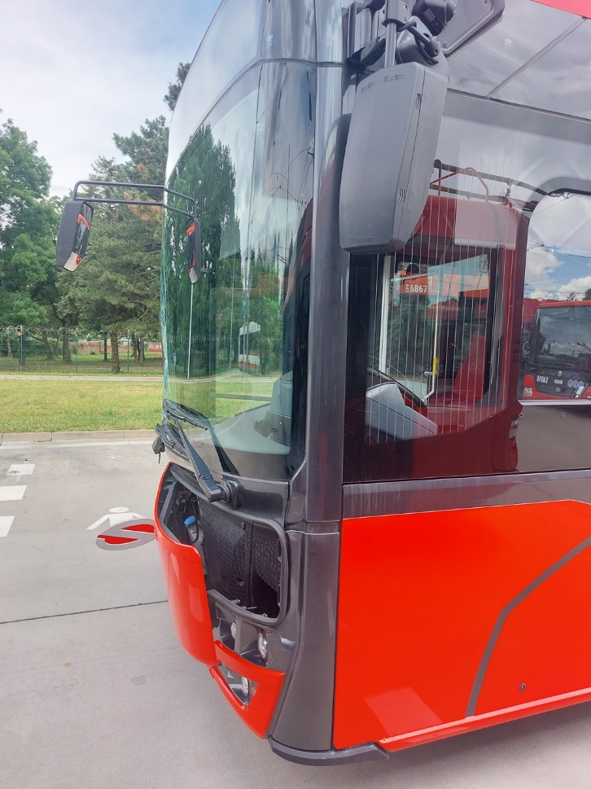

Po čiastočnom odstrojení
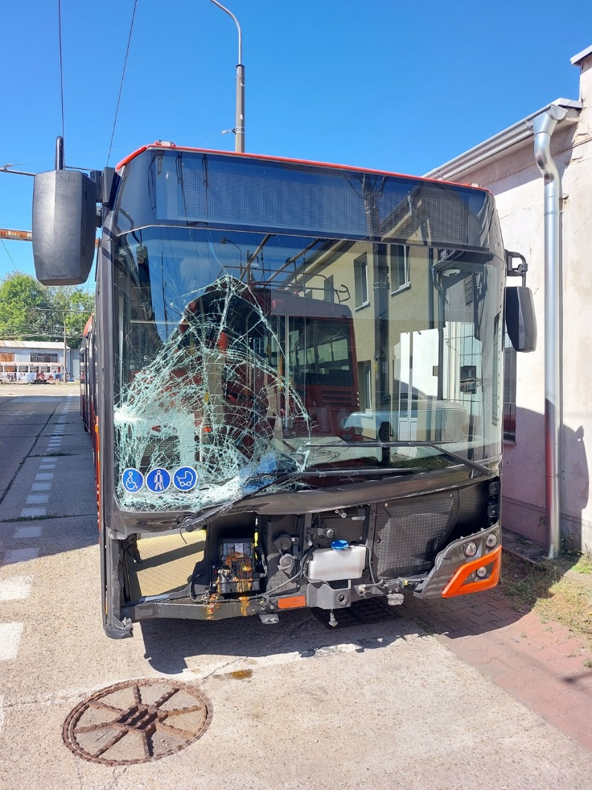 |  | 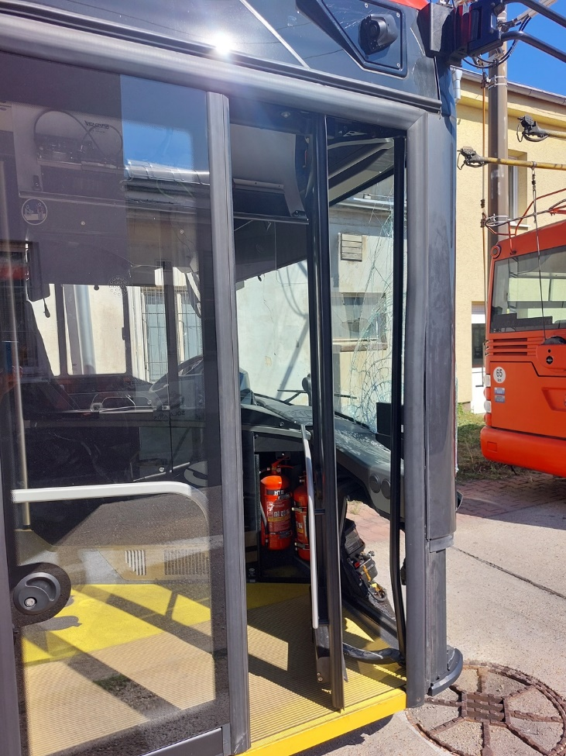
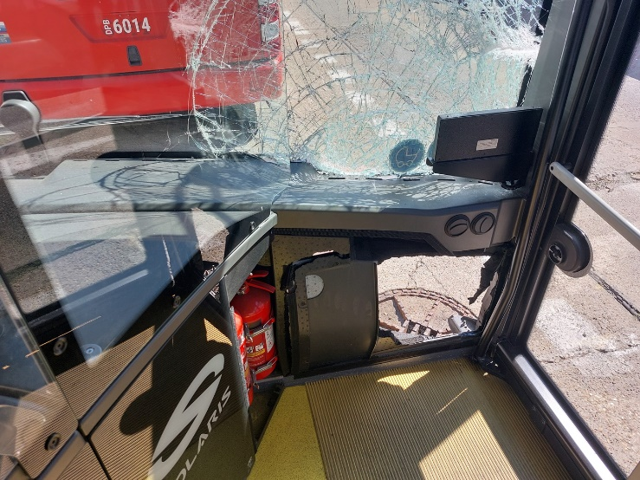 |  | 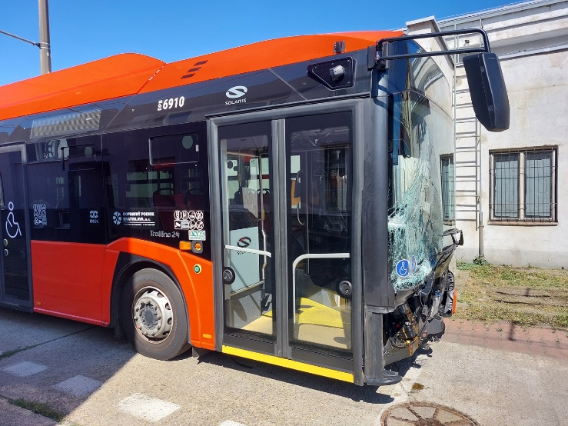

- Základné zmluvné a obchodné podmienky:
Požiadavka na záruku: 24 mesiacov na nové diely, 12 mesiacov na servisné práce

Platobné podmienky: splatnosť faktúry 60 dní od jej doručenia do podniku (podateľne)

Lehota plnenia, vykonania opravy: max. 60 kalendárnych dní od potvrdenia objednávky oboma zmluvnými stranami a súčasne odo dňa pristavenia trolejbusu na opravu.

Miesto plnenia: areál Dopravný podnik Bratislava, a.s., Jurajov dvor, Vajnorská 124, Bratislava

Miesto dodania: areál Dopravný podnik Bratislava, a.s., Jurajov dvor, Vajnorská 124, Bratislava

Doklady nevyhnutné k prevzatiu trolejbusu do z opravy:
- Preberací protokol z pristavenia vozidla na opravu
- Preberací protokol z odovzdania vozidla po oprave
Cena: 1. Cenu uviesť v Eurách bez DPH za opravu trolejbusu podľa rozsahu Tech. špecifikácie (A, B, C, D).
2. Cenu uviesť zvlášť pre jednotlivé položky rozsahu Technickej špecifikácie (A, B).
3. Vyhodnocovacia cena bude stanovená ako súčet cien jednotlivých položiek rozsahu Technickej
špecifikácie (A, B).

Objednávateľ si vyhradzuje právo kedykoľvek v priebehu opravy uskutočniť kontrolu vykonávaných prác bez ohlásenia.

Obhliadka vozidla v mieste plnenia je povinná, spracovanie podrobného zoznamu náhradných dielov, súpis prác (so stanovením časových jednotiek pre každú činnosť), spotrebného a pomocného materiálu potrebného pre opravu vozidla pred predložením záväznej cenovej ponuky – do termínu predkladania ponúk.
Z obhliadky bude vykonaný zápis, podpísaný zástupcami zadávateľa a uchádzača a bude slúžiť ako doklad o splnení podmienky účasti.

